Pytania i odpowiedzi dot.
„Kompleksowe wykonanie prac związanych z dostawą, zaprojektowaniem, wdrożeniem oraz uruchomieniem systemu kolejkowego (systemu zarządzania ruchem dawców/pacjentów)
w obszarze rejestracji, hematologii, gabinetów lekarskich i sal pobrań krwi i jej składników”.
Nr sprawy 16/Z/2019

Pytanie 1:
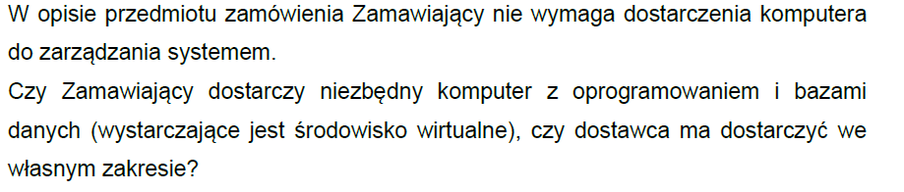
Odpowiedź:
Zamawiający wymaga aby wykonawca dostarczył niezbędny komputer z oprogramowaniem i bazami danych dostosowany do zaoferowanego systemu kolejkowego.

